

Anexo II

Centro Universitário Processus – UniProcessus

Disciplina Extensionista: Modelagem e diagnóstico de negócio

Professor(a): Antônio Carlos Guedes de Modelagem

Aluno(a): Rodrigo Castro Vargas da Silva

Instituição Visitada:

Nome: Creche Santa Terezinha

Endereço: Rua Dezoito 305, Anápolis, GO, 75045-190

Contato: 62 9191-1193

Nome completo do(a) Gestor(a): Kézie Vieira dos Santos

Atividade Extensionista

- Aluno(a) deve visitar uma instituição pública ou privada que tenha relação com a disciplina extensionista em que está matriculado(a).

- Aluno(a) deve procurar um(a) gestor(a) responsável pela instituição.

- Aluno(a) deve preencher o questionário composto pelas perguntas abaixo com as respostas dadas pelo(a) respectivo(a) gestor(a).

- É essencial que a visita ocorra presencialmente e que seja registrada por meio de imagem (foto) no próprio questionário.

Questionário

  - Qual a sua função nesta instituição? Minha função é de diretora.

  - Como você avalia o compromisso da sua instituição com a natureza a que ela se destina? Significa que a instituição deve ser coerente com a essência educativa, humana e formativa da Educação Infantil, atuando conforme os princípios que fundamentam essa etapa: acolhimento, cuidado, brincadeira, interação e experiências.

  - Qual a relação da sua instituição com esta disciplina extensionista?
Tem como objetivo aproximar a universidade da comunidade, promovendo ações que integrem teoria e prática, ensino e realidade social. Quando essa disciplina se relaciona com uma instituição de Educação Infantil, estabelece-se uma parceria que beneficia ambos os lados.

  - Quais aspectos você acredita que precisam ser aperfeiçoados em sua instituição para melhorias à comunidade relativas a este tema? Esse curso pode promover o aperfeiçoamento das práticas pedagógicas já estabelecidas na unidade, com metodologias inovadoras, enriquecimento das experiências das crianças, aproximando a comunidade com a instituição de ensino, promoção da inclusão através dessas estratégias inovadoras como uso de tecnologia.

  - Outros(especificar)

Evidências(imagem/foto):

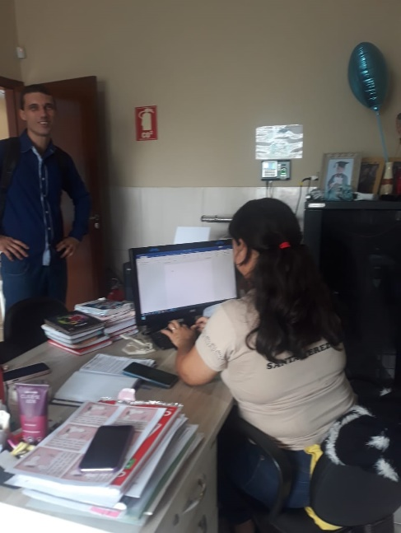

Anápolis, 24/11/25

